РОССИЙСКАЯ ФЕДЕРАЦИЯ

КУРГАНСКАЯ ОБЛАСТЬ

КЕТОВСКАЯ РАЙОННАЯ ДУМА

РЕШЕНИЕ

от «26» февраля 2021г. № 34
с. Кетово

Об утверждении внесения
изменений в Правила землепользования
и застройки муниципального образования
Железнодорожного сельсовета Кетовского района
Курганской области

В соответствии с Градостроительным кодексом Российской Федерации, Федеральным законом от 6 октября 2003 г № 131-ФЗ «Об общих принципах организации местного самоуправления в Российской федерации», Протоколом публичных слушаний № 305-1 от «1» февраля 2021 года, Заключением о результатах публичных слушаний от «3» февраля 2021 года по проекту внесения изменений в Правила землепользования и застройки Железнодорожного сельсовета Кетовского района Курганской области, Уставом муниципального образования «Кетовский район», Кетовская районная Дума
РЕШИЛА:
1. Утвердить внесение изменений в Правила землепользования и застройки муниципального образования Железнодорожного сельсовета Кетовского района Курганской области в составе следующих материалов:
1.1. Проект внесения изменений в Правила землепользования и застройки муниципального образования Железнодорожного сельсовета Кетовского района Курганской области (Приложение №1);
1.2. Карта градостроительного зонирования территории Железнодорожного сельсовета (Приложение №2).
2. Настоящее решение разместить на официальном сайте Администрации Кетовского района в сети «Интернет».
3. Настоящее решение подлежит официальному опубликованию в установленном порядке.
4. Настоящее решение вступает в силу после его официального опубликования.
5. Контроль за исполнением настоящего решения возложить на Первого заместителя Главы Кетовского района по строительству и ЖКХ.

Глава Кетовского района С.А. Дудин

Председатель
Кетовской районной Думы Л.Н. Воинков

исп. Родин М.А.
(35231) 2-37-17
Приложение №1 к решению
Кетовской районной Думы
от «26» февраля 2021 г. № 34
«О внесении изменений в правила землепользования и застройки Железнодорожного сельсовета Кетовского района Курганской области»

Администрация Кетовского района

Проект внесения изменений в правила землепользования и застройки Железнодорожного сельсовета Кетовского района Курганской области

с. Кетово 2021

Введение
Проект внесения изменений в правила землепользования и застройки Железнодорожного сельсовета Кетовского района Курганской области (далее – Правил ПЗЗ) разработан Администрацией Кетовского района на основании:
- положения п.3 части 1 статьи 8 Градостроительного кодекса РФ (ФЗ190 от 29.12.2004г.);
- положения п.20 части 1 статьи 14 закона от 06.10.2003г. №131-ФЗ «Об общих принципах организации местного самоуправления в Российской Федерации»;
- постановления Администрации Кетовского района № 1933 от 30 декабря 2020 г. « О подготовке проекта внесения изменений в Правила землепользования и застройки Железнодорожного сельсовета Кетовского района Курганской области».
При разработке проекта учтены и использованы следующие законодательные нормативные документы:
- Градостроительный Кодекс Российской Федерации от 29.12.2004 года № 190-ФЗ (с изменениями и дополнениями);
- Земельный Кодекс Российской Федерации (Федеральный Закон от 25.10.2001 года № 136-ФЗ);
- Федеральный закон от 24.07.2007 г. № 221-ФЗ «О государственном кадастре недвижимости»;
- СП42.13330.2011. Градостроительство. Планировка и застройка городских и сельских поселений;
- СанПиН 2.2.1/2.1.1.1200-03 Санитарно-защитные зоны и санитарная классификация предприятий, сооружений и иных объектов;
- Региональные нормативы градостроительного проектирования Курганской области, утвержденные Постановлением правительства Курганской области от 30.03.2009 №178;

Исходные данные, используемые для проекта:
- Правила землепользования и застройки Железнодорожного сельсовета размещенные на официальном сайте Администрации Кетовского района (адрес: http://ketovo45.ru/ekonomika_i_finansy/arhitektura_i_gradostroitelstvo/dokumenty_gp_i_pzz_stp_ngp_rayona/);
- Кадастровые планы территории.

Обоснование изменений Правил землепользования и застройки Железнодорожного сельсовета Кетовского района Курганской области.

Настоящий проект внесения изменений в правила землепользования и застройки предполагает внесение изменений в графическую части правил землепользования и застройки Железнодорожного сельсовета Кетовского района Курганской области (далее ПЗЗ), в связи с технической ошибкой в действующих документов ПЗЗ описанием зоны «СХН-1» в текстовой части регламентов.

В соответствии с проектом:

1. В графическую часть вносятся следующие изменения.
1.1. Слова «СХН-1» заменить словами «СХ-7».
Изменения вносятся в графическую часть правил землепользования и застройки Железнодорожного сельсовета, утвержденных решением Железнодорожной сельской Думы от 15.05.2014 года № 54, с учетом последующих изменений.
Для удобства рассмотрения настоящего проекта изменений ниже приводятся фрагмент «Карта градостроительного зонирования территории Железнодорожного сельсовета» рис. 1-2 до и после внесения изменений.
Рисунок 1.
Фрагмент Утвержденной
Карты градостроительного зонирования территории
Железнодорожного сельсовета Кетовского района
Курганской области

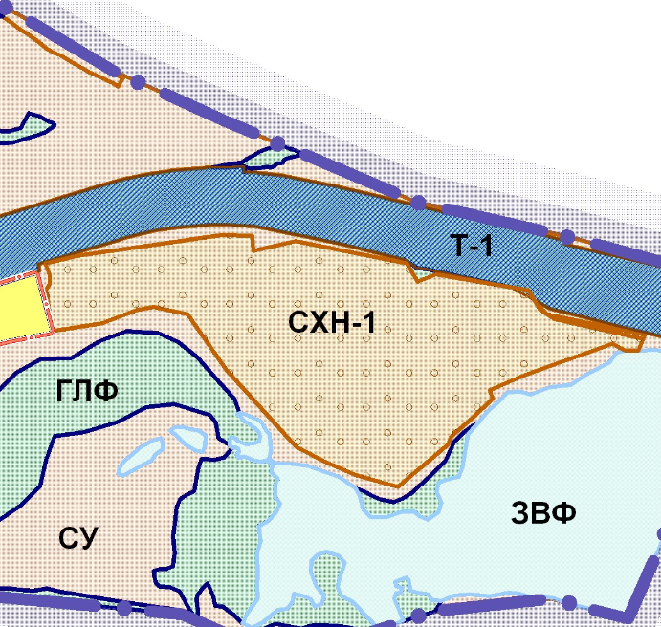

Рисунок 2.
Фрагмент
Карты градостроительного зонирования территории
Железнодорожного сельсовета Кетовского района
Курганской области с предлагаемыми изменениями

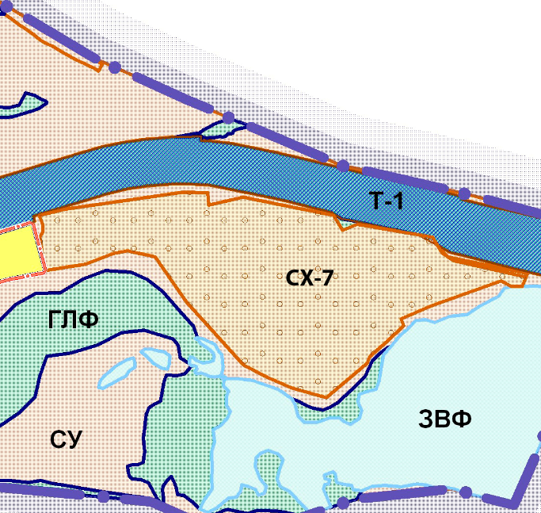

Рисунок 3.
Карты градостроительного зонирования территории
Железнодорожного сельсовета Кетовского района
с предлагаемыми изменениями

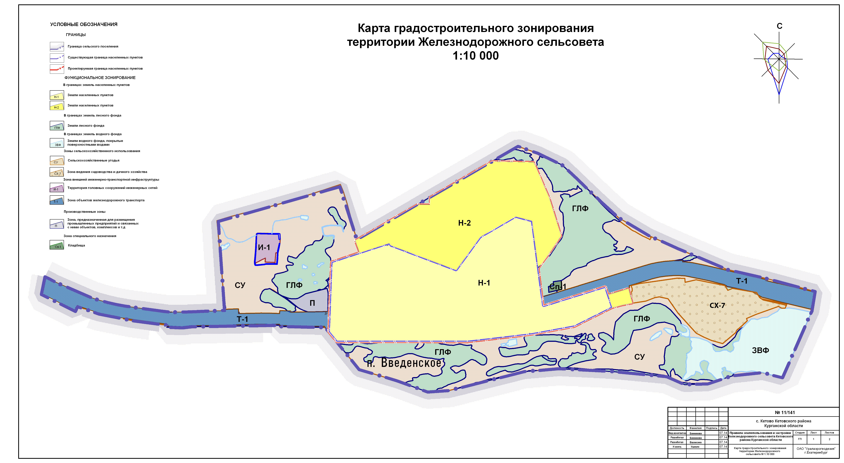
Приложение №2 к решению
Кетовской районной Думы
от «26» февраля 2021 г. № 34
«О внесении изменений в правила землепользования и застройки Железнодорожного сельсовета Кетовского района Курганской области»
